温斯顿-丘吉尔的这句话告诉我们，如果我们想把一件事做成功，就不应该在失败后失去勇气，尽管我们在一件事上失败了很多时间，但我们仍然必须保持我们的初衷和热情。

三年前，我无意中意识到我的笔迹看起来有点难看；然而，我最好的朋友的笔迹作为一种艺术，确实不错。于是，我对笔迹的美感产生了浓厚的兴趣，于是决定练习书法。但半年来的练习结果比预期的要不满意。我非常沮丧，想放弃。我的朋友发现了我的伤心事，她鼓励我并给了我一些建议，说我的握笔方式有问题。她纠正了我的握笔姿势，并鼓励我在继续练习时可以做得更好。在她的热心帮助下，我坚持做书法练习，我的字比以前更好了。事实上，我从中找到了乐趣，练习成为我的习惯和爱好之一。因此，成功的关键在于你坚持不懈的努力。

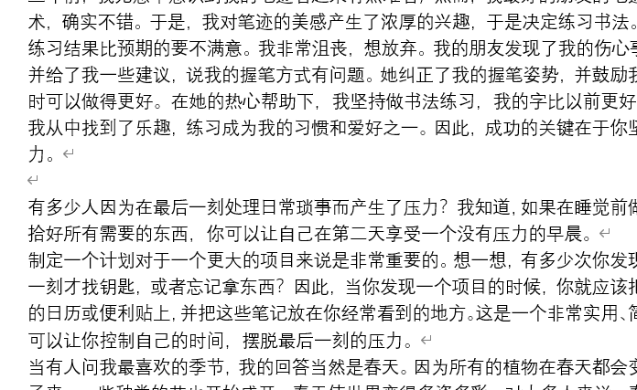

有多少人因为在最后一刻处理日常琐事而产生了压力？我知道，如果在睡觉前做好准备并收拾好所有需要的东西，你可以让自己在第二天享受一个没有压力的早晨。

制定一个计划对于一个更大的项目来说是非常重要的。想一想，有多少次你发现自己在最后一刻才找钥匙，或者忘记拿东西？因此，当你发现一个项目的时候，你就应该把它标记在你的日历或便利贴上，并把这些笔记放在你经常看到的地方。这是一个非常实用、简单的方法，可以让你控制自己的时间，摆脱最后一刻的压力。

当有人问我最喜欢的季节，我的回答当然是春天。因为所有的植物在春天都会变绿并长出叶子来。一些种类的花也开始盛开。春天使世界变得多姿多彩。对太多人来说，春天意味着新一年的开始，春天的绿色代表着希望。就我而言，春天有新鲜和新生的意思。新生似乎一直带给我活力和热情。